ЛАБОРАТОРНА РОБОТА №2
ДОСЛІДЖЕННЯ ПРОЦЕСІВ В СИСТЕМАХ ЗА ДОПОМОГОЮ ІНСТРУМЕНТАРІЮ ДЛЯ ІНЖЕНЕРНИХ РОЗРАХУНКІВ І МОДЕЛЮВАННЯ.
Мета заняття: вивчити та отримати навички використання інструментарію інженерних розрахунків і моделювання для дослідження динамічних процесів в системах.
Хід роботи:
Завдання 3. Розв’язок диференційних рівнянь. Виконати приклад 1:
Приклад 1. Розв’язати рівняння $y′′\left(x\right)\text{+}0,1y′\left(x\right)\text{+}y\left(x\right)\text{=}0$
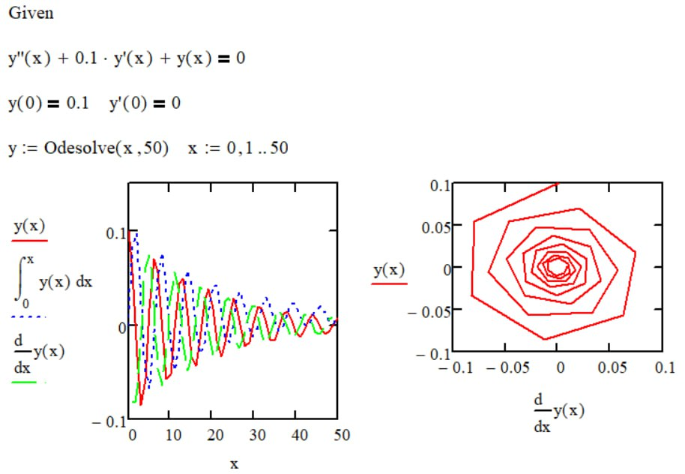
Рис. 1. Розв’язання завдання 3
Завдання 4. Розв’язати рівняння.
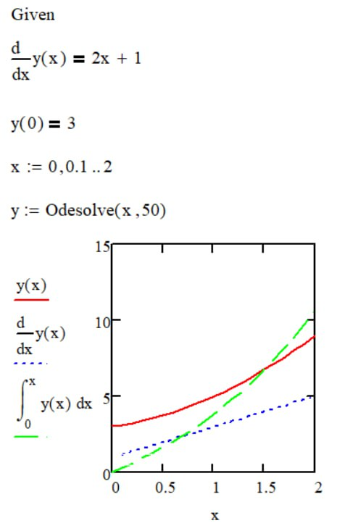
Рис. 2. Розв’язання завдання 4 (лінійне рівняння)
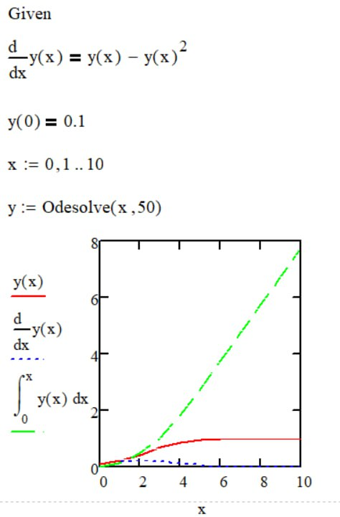
Рис. 3. Розв’язання завдання 4 (нелінійне рівняння)
Завдання 6. Розв’язати рівняння Ван дер Поля (осцилятор):
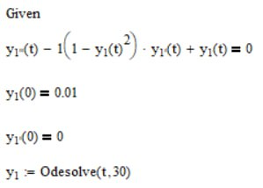
Рис. 4. Розв’язання завдання 6 (m = 1)
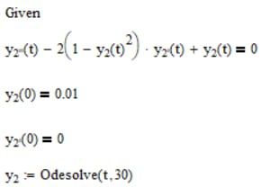
Рис. 5. Розв’язання завдання 6 (m = 2)
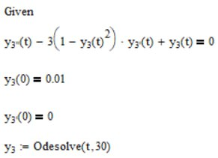
Рис. 6. Розв’язання завдання 6 (m = 3)
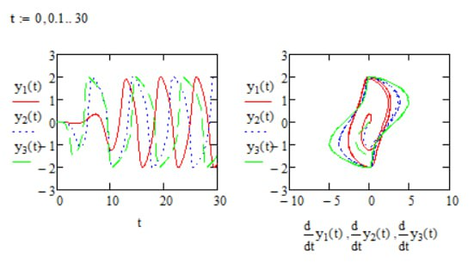
Рис. 7. Розв’язання завдання 6
Завдання 7. Розв’язок систем диференційних рівнянь.
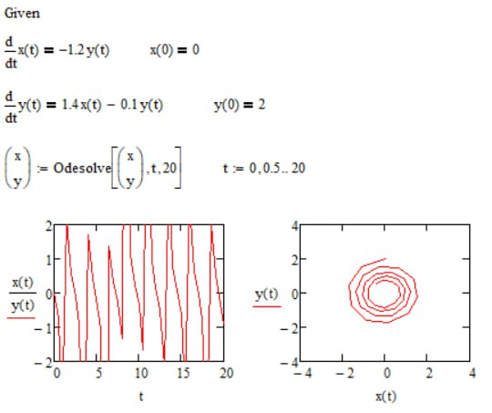
Рис. 8. Розв’язання завдання 7
Завдання 9. Аналіз стійкості моделей динамічних систем.
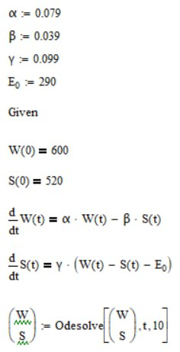
Рис. 9. Розв’язання завдання 9 (частина 1)
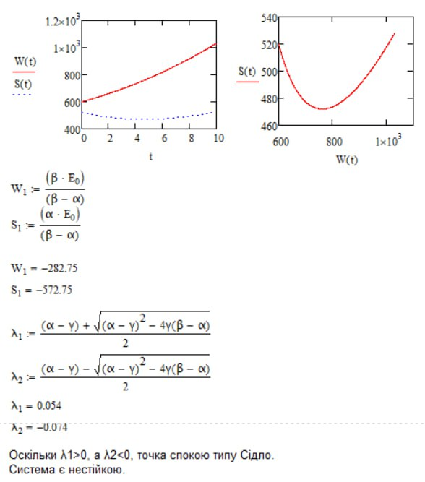
Рис. 10. Розв’язання завдання 9 (частина 2)
Висновок: У ході виконання роботи було досліджено процеси в системах за допомогою інструментарію для інженерних розрахунків і моделювання. Досягнуто мети заняття - опановано основні принципи використання відповідних програмних засобів для аналізу динамічних процесів. Отримані навички дозволяють ефективно застосовувати методи моделювання для подальших досліджень і практичних завдань.

